Литвиненко Олена Вікторівна,
Керівник гуртка фізики Роменської міської МАН
Застосування додатків Google в освітньому процесі

Анотація. У статті розглядаються можливості застосування додатків Google в навчальному процесі. розкрито особливості сервісів Google; виділено сутність поняття ”хмарні технології”. Показано переваги, можливості та перспективи використання Google-сервісів у сучасному освітньому середовищі.
Ключові слова: освітнє середовище, інформаційно-комунікаційні технології, хмарні технології, хмарні обчислення, Google-сервіси, соціальні сервіси, хмарні сервіси, gmail, Google Docs, Google Drive, Youtube, Google Translate, Google Calendar, Blogger.
Постановка проблеми у загальному вигляді та її зв'язок з важливими науковими та практичними завданнями.
У статті розглядаються можливості використання програм Google у навчальному процесі. розкрито особливості сервісів Google; висвітлено сутність поняття "хмарні технології". Показано переваги, можливості та перспективи використання сервісів Google у сучасному освітньому середовищі.
Ключові слова: освітнє середовище, інформаційно-комунікаційні технології, хмарні технології, хмарні обчислення, сервіси Google, соціальні послуги, хмарні сервіси, gmail, Google Docs, Google Drive, Youtube, Google Translate, Google Calendar, Blogger.
Постановка проблеми в цілому та її зв’язок з важливими науковими та практичними завданнями. Сучасна освіта передбачає створення умов для розвитку інтелектуальної та духовної особистості, здатної здобувати нові знання, набувати нових навичок, впровадження навчального процесу, зокрема шляхом ефективного управління інформаційними ресурсами, здатності визначати цілі навчання та шляхи їх досягнення , будують свою траєкторію навчання, оцінюють власні результати навчання. Навчання сьогодні спрямоване на соціалізацію особистості, новітні наукові та інформаційні технології.
Як створити умови для формування критичного мислення, вміння швидко та ефективно знаходити необхідну інформацію, працювати в командах проектів, вміння працювати з іншими для досягнення результатів, запобігати та вирішувати конфлікти, досягати компромісів, вирішувати нестандартні проблеми?
Творчий учитель постійно в пошуку нових форм та методів роботи, сучасних інструментів та технологій, які можуть суттєво підвищити ефективність навчального процесу, активізувати навчально-пізнавальну та самостійну діяльність учнів. Світ, у якому ми живемо, вимагає від учителів нового підходу до викладання свого предмету. Інформатизація суспільства вимагає широкого застосовування інформаційно-комунікаційних технологій в навчальному процесі. Гарним розв’язанням цих проблем є впровадження в навчальний процес хмарних технологій.
Аналіз останніх досліджень і публікацій, в яких започатковано розв’язання даної проблеми. Аналіз останніх досліджень щодо використання хмарних технологій та Інтернет-ресурсів в освіті дає змогу стверджувати, що можливості та перспективи використання Google-сервісів у сучасному освітньому середовищі є актуальною проблемою.
Аналіз літератури показує, що питанням марних технологій та особливостям їх використання в освітньому процесі присвятили свої дослідження З.С.Сейдаметова, С.Н.Сейтвелієва, О.В.Прохорова, Н.Б.Каштан, Р.Р.Смаль та інші. Проблему використання хмарних технологій в дистанційній освіті досліджували В.Ю.Биков, Ю.Г.Запорожченко, С.В.Каплун, В.М.Кухаренко, М.П.Шишкіна, К.І.Словак, А.М.Стрюк та інші дослідники.
Розвитку web-технологій і їх використанню в освіті й науці присвячені роботи вітчизняних дослідників В.Ю.Бикова, М.І.Жалдака, Н.В.Морзе, С.О.Семерікова, О.В.Співаковського, О.М.Спіріна, зарубіжних науковців Т. Бернерс Лі (Tim Berners Lee), О. Кемпісато (Oswald Campesato), К. Нільсона (Kevin Nilson) та ін.
Мета дослідження: представити можливості та перспективи використання деяких Google-сервісів у сучасному освітньому середовищі.
Виклад основного матеріалу дослідження. На сьогоднішній день найбільшою популярністю серед освітян користуються сервіси наступних корпорацій: Microsoft та Google. Саме ці корпорації дозволяють організувати швидке впровадження технологій хмарних технологій у навчально-виховні процеси освітніх закладів.
Серед соціальних сервісів особливу увагу слід віднести Google сервісам [1]. Використання даних сервісів у навчальному процесі надає наступні переваги:
• для використання сервісів достатньо лише мати підключення до Інтернету
• можливість доступу до будь-якого сервісу, що входить до складу Google під одним аккаунтом;
• всі інструменти Google безкоштовні;
• користувачі мають смогу працювати колективно в режимі online;
• Google підтримують всі операційні системи і клієнтські програми, які використовують школи та ВНЗ;
• можливість створення та наповнення власної джерельної бази;
• вчитель слідкує за ходом роботи учня не відволікаючи його;
• доступ до матеріалів можна отримати і зі школи, і з дому;
• можливість інтерактивної перевірки виконання робіт.
Найпопулярнішими сервісами Google є:
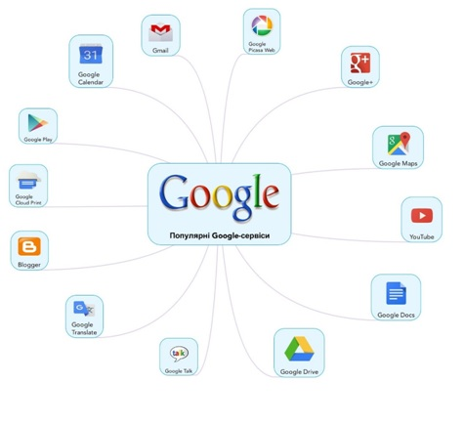
Gmail – поштовий клієнт, який дозволяє обмінюватись миттєвими повідомленнями, голосовим та відеочатом, має мобільний доступ, а також захист від вірусів та спаму.
Google Drive (Google Диск) – хмарне середовище, що дозволяє зберігати файли на своєму дисковому просторі та мати доступ до файлів в інтернеті з власного комп’ютера або з мобільного пристрою.
Google Docs – текстовий документ, який можна використовувати як електронний робочий лист, в який можна вставляти інтерактивні фрагменти, посилання на зовнішні ресурси, публікувати на сайті, блозі або соціальній мережі. Працювати в документах Google можна як і індивідуально, так і колективно.
Blogger – сервіс, що дозволяє користувачу створювати власну сторінку в мережі Інтернет, створює умови для спілкування між людьми, об’єднаними спільними інтересами.
Google Calendar – сервіс, що дозволяє планувати зустрічі та справи. Користувач може задавати час зустрічі, встановлювати нагадування, а також надсилати запрошення іншим користувачам через електронну пошту.
Google Translate – сервіс, що дозволяє автоматично перекладати слова, фрази, тексти, використовуючи власне програмне забезпечення.
Google Sheets (Таблиці) – веб-сервіс, що дозволяє створювати, редагувати та експортувати електронні таблиці, а також надавати колективного доступу до роботи з ними.
Google Slides (Презентації) – веб-сервіс, за допомогою якого користувач може створювати, редагувати, експортувати презентації в режимі онлайн, а також надавати колективного доступу до роботи з ними. Google Forms (Форми) – інструмент, за допомогою якого можна легко і швидко планувати заходи, складати опитування та анкети, а також збирати іншу інформацію.
Youtube – сервіс, що надає послуги з відехостингу, дозволяє користувачам завантажувати, переглядати та коментувати відеозаписи. Активні користувачі даного сервісу створюють власні канали.[2]
Безпосередньо в навчальному процесі сервіси, які надає компанія Google, можна використовувати для інтерактивного спілкування з учнями (електронна пошта, онлайн-спільноти, колективні сховища знань), спільного використання онлайнових додатків (календар, веб-конференції, спільна робота з документами). [5]. Представлені сервісами Google онлайнові та офлайнові матеріали дають змогу користувачу перевіряти правильність виконаних вправ, не покидаючи простору; застосовувати найрізноманітніші наукові, енциклопедичні та довідникові видання; опрацьовувати навчальний матеріал у відповідному темпі та режимі [8] Використання такого середовища як Google значно підвищує інтерес учнів до навчання, створює умови для саморозвитку, активізує пізнавальну діяльність, формує вміння сприймати та обробляти великі масиви інформації, розвиває спостережливість, сприяє розвитку перцептивної уваги, формує компетентність щодо пошукової та науково-дослідної роботи. Використовуючи сервіси Google, викладачі та учні отримують більше інструментів для спільної роботи в навчальному процесі: створення веб-сайтів, ведення блогів, виконання проектів у групах, проведення лекцій та семінарів дистанційно тощо. [9]. Хмарні сервіси на даний момент є повноцінним навчальним інструментом, що дозволяє навчальному закладу створити власний онлайн-простір та формувати особисте освітнє середовище учнів та викладачів максимально ефективно. [6]
Я маю певний досвід використання блогу для організаційно-методичної та навчальної роботи з учнями. З 2017 року використовую мережний щоденник (блог) для організації і координації роботи з учнями. Використовую свій блог для розміщення матеріалів та посилань на веб-ресурси, розповсюдження навчальних матеріалів або посилань на них. Ці матеріали стають доступними для учнів як в школі так і вдома; створення публікацій. Блог можна використовувати як віртуальну дошку оголошень. Розмістивши конспект уроку чи його план на своєму блозі, даю змогу учням з ним ознайомитися і по можливості підготуватися заздалегідь до уроку, а якщо залишиться щось незрозумілим, то учні зможуть ще раз розібратися самі чи поставити віртуальне запитання. Вбудовані відеоматеріали, презентації, гіперпосиланні, аудіо лекції – це колекція технічних засобів для уроків. За допомогою декількох кліків мишкою можна продемонструвати унаочнення до нової теми. (рис 1). [7]
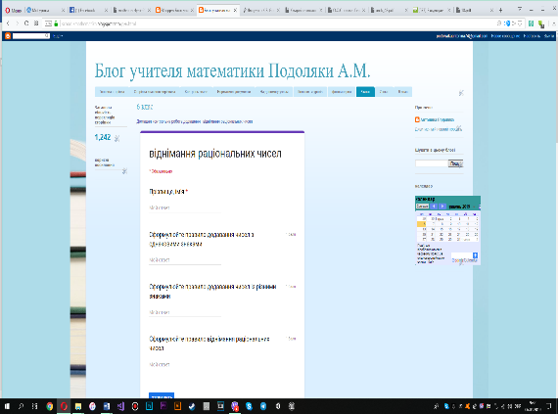

Багато вчителів використовують у своїй роботі Google Форми, які можна використовувати для проведення різноманітних опитувань і анкетування, для створення тестів з підрахунком балів за кожну відповідь.
Для кожного опитування автоматично створюється таблиця результатів у форматі Excel в Google Docs. Всі отримані відповіді тут же відображаються в ній.(рис.1)

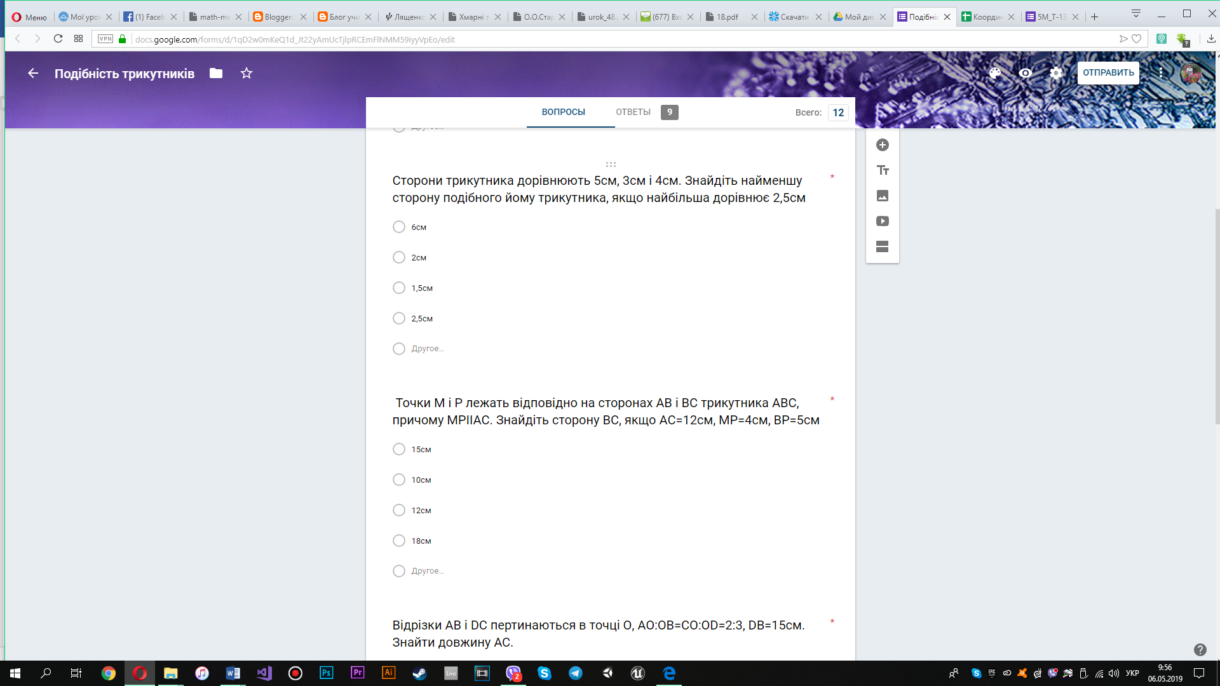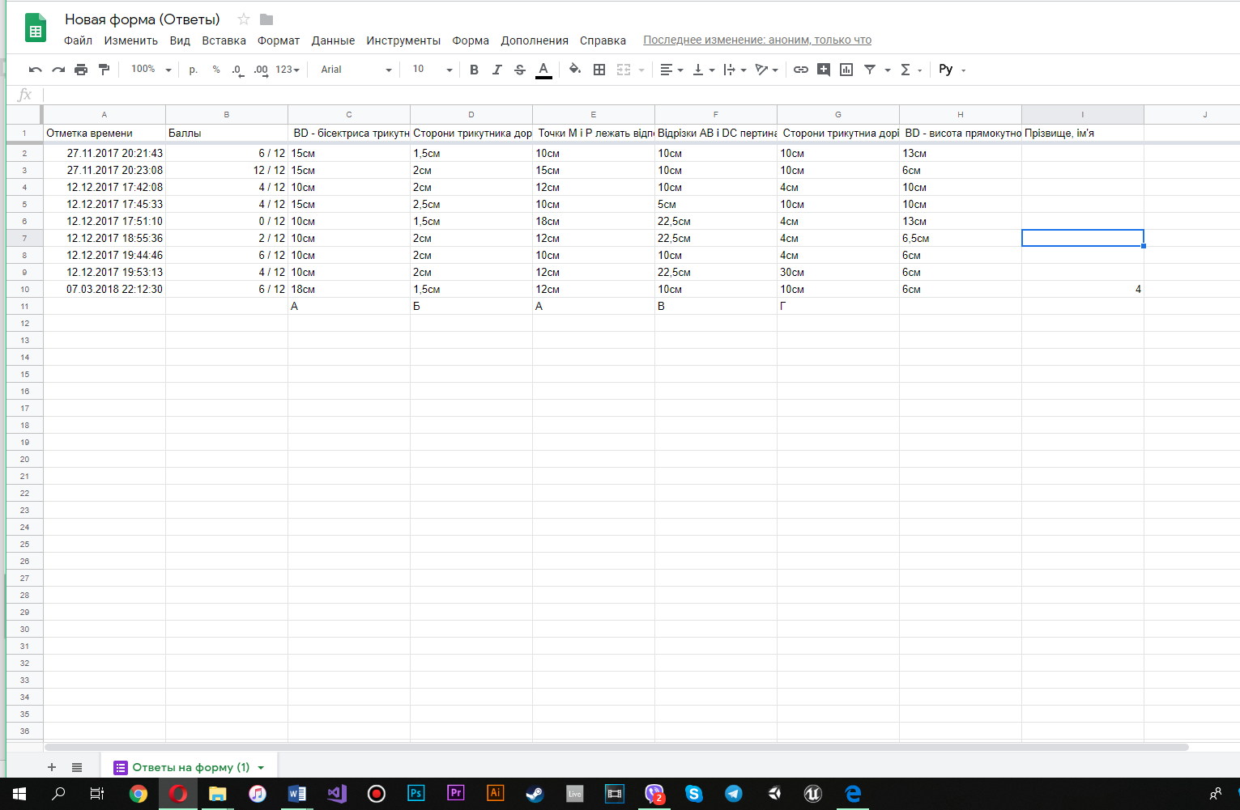
Рис.2 . Приклад використання Google Форм

Висновок. Впровадження інформаційно-комунікаційних технологій є важливим завданням сучасної освітньої системи. Одним із різновидів ІКТ є хмарні технології, що дозволяють здійснити крок до надання освітньому процесу гнучкості та мобільності. Особливу увагу привертають сервіси Google – набір хмарних служб, які допомагають учителям і учням продуктивно працювати і спілкуватися, де б вони не знаходилися і якими б пристроями не користувалися. Прості в налаштуванні, використанні та управлінні інструменти (електронна пошта, календар, онлайнові документи та інтерактивні додатки) дозволять зосередитися на тому, що дійсно важливо.
Список використаних джерел
1. Продукты Google [Електронний ресурс] // – Режим дост.: http://www.google.com.ua/intl/ru/about/products/.
2. Лященко К.В. Google-сервіси: можливості та перспективи використання у сучасному освітньому середовищі URL: https://www.psyh.kiev.ua/Лященко_К.В._Googleсервіси:_можливості_та_перспективи_використання_у_сучасному_освітньому_середовищі.
3. Войтович Н.В., Найдьонова А.В. Використання хмарних технологій Google та сервісів web 2.0 в освітньому процесі. Методичні рекомендації. – Дніпро: ДПТНЗ «Дніпровський центр ПТОТС», 2017 – 113 с.
4. Лабудько С.П. Використання технологій Web 2.0 в управлінні навчальним закладом / С.П. Лабудько // Процес управління суспільним розвитком: виклики, реформи, досягнення. Зб. мат. ІІ Міжнародної науково-практичної конференції 28-30 травня 2009 р. м. Суми. – Сумський ОІППО, 2009. – С. 50-52.
5. Буртовий С.В. Хмарні технології в освіті: Microsoft, Google, IBM. [Електронний ресурс]. – Режим доступу: http://oin.in.ua/osvitni-hmarymicrosoft-google-ibm-suchasni-instrumenty-formuvannya-osvitnoho-seredovyschanavchalno-doslidnytskoji-diyalnosti-ditej/
6. Дронь В.В. Google-сервіси в навчальній діяльності викладачів: методичні рекомендації / В.В.Дронь // Економіка в школах України. – 2017. –№ 4. –С.2-7
7. Подоляка А.М. Сервіси WEB 2.0 – ефективний освітній інструмент сучасного вчителя. Розвиток інтелектуальних умінь і творчих здібностей учнів та студентів у процесі навчання дисциплін природничо-математичного циклу «ІТМ*плюс – 2018» : матеріали ІІІ Міжнародної науково-методичної конференції (8-9 листопада 2018 р., м. Суми) : у 2 томах. Т. 1 / упорядн. Чашечникова О. С. – Суми : ФОП Цьома С. П., 2018. – 60 с.
8. Живіцька С.Ю. Формування пізнавальної самостійності учнів засобами сервісів Google у процесі вивчення іноземної мови / С.Ю.Живіцька // Технологія фахової майстерності: електронні освітні ресурси та технології: обласна науково-практична Інтернет-конференція, 26-30 жовтня 2015 р. – Кіровоград, 2015. – Режим доступу: http://management.kr.sch.in.ua/news/id/131/vn
9. Прохорова О.В. Хмарні технології в науково-дослідній діяльності магістрів педагогічних університетів / О.В. Прохорова // Педагогічний процес: теорія і практика. – 2013. – Вип. 4. – С. 170-178. – Режим доступу: http://nbuv.gov.ua/UJRN/pptp_2013_4_20

Слухач Литвиненко О.В.
Керівник Посна Л.В. – викладач кафедри освітніх технологій та інформаційних КЗ СОІППО
Дата захисту 18.12.2020. Термін навчання 09.11.–18.12.2020

